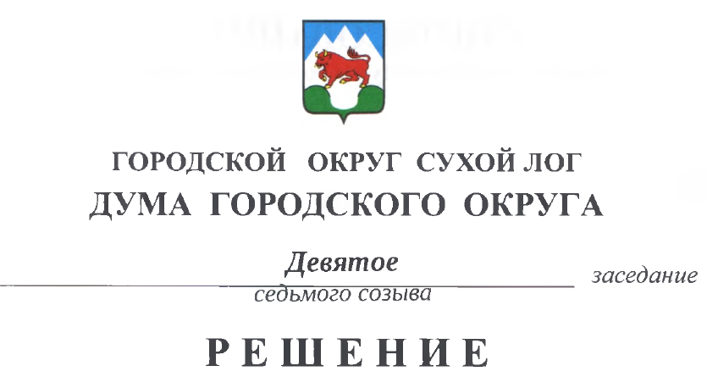

от 30.03.2023 № 75-РД

О заработной плате лиц, замещающих муниципальные должности в городском округе Сухой Лог

Руководствуясь статьями 11, 21, 129 Трудового кодекса Российской Федерации, Федеральным законом от 6 октября 2003 года № 131-ФЗ «Об общих принципах организации местного самоуправления в Российской Федерации», Федеральным законом от 7 февраля 2011 года № 6-ФЗ «Об общих принципах организации и деятельности контрольно-счетных органов субъектов Российской Федерации и муниципальных образований», Законом Российской Федерации от 21 июля 1993 года № 5485-1 «О государственной тайне», Постановлением Правительства Российской Федерации от 18 сентября 2006 года № 573 «О предоставлении социальных гарантий гражданам, допущенным к государственной тайне на постоянной основе, и сотрудникам структурных подразделений по защите государственной тайны», подпунктом 6 статьи 2 Закона Свердловской области от 26 декабря 2008 года № 146-ОЗ «О гарантиях осуществления полномочий депутата представительного органа муниципального образования, члена выборного органа местного самоуправления, выборного должностного лица местного самоуправления в муниципальных образованиях, расположенных на территории Свердловской области», статьями 27, 29 и 33 Устава городского округа Сухой Лог, с учетом протеста Сухоложского городского прокурора от 22 марта 2023 года № Исорг-20650059-61-23/-20650059, Дума городского округа
РЕШИЛА:
- Ввести для председателя Думы городского округа, Главы городского округа Сухой Лог и председателя Счетной палаты городского округа (далее - лица, замещающие муниципальные должности) заработную плату, состоящую из месячного должностного оклада (далее - должностной оклад), ежемесячных и иных дополнительных выплат (далее - дополнительные выплаты).
- Установить размер должностного оклада лиц, замещающих муниципальные должности, равный 39587 рублей.
- Установить, что увеличение (индексация) размера должностного оклада лиц, замещающих муниципальные должности, осуществляется в том же порядке, в котором увеличиваются (индексируются) размеры должностных окладов лиц, замещающих должности муниципальной службы в органах местного самоуправления городского округа Сухой Лог.
- Установить, что в состав дополнительных выплат заработной платы лица, замещающего должность Главы городского округа Сухой Лог и председателя Счетной палаты городского округа входят:
1) ежемесячное денежное поощрение;
2) ежемесячная процентная надбавка к должностному окладу за работу со сведениями, составляющими государственную тайну;
3) единовременная выплата, осуществляемая при предоставлении ежегодного оплачиваемого отпуска.
5. Установить, что в состав дополнительных выплат заработной платы лица, замещающего должность председателя Думы городского округа, входят:
1) ежемесячное денежное поощрение;
2) единовременная выплата, осуществляемая при предоставлении ежегодного оплачиваемого отпуска.
6. Ежемесячное денежное поощрение выплачивается:
1) лицу, замещающему должность председателя Думы городского округа, в размере двух целых одной десятой должностного оклада;
2) лицу, замещающему должность Главы городского округа Сухой Лог, в размере двух целых семидесяти пяти сотых должностного оклада;
3) лицу, замещающему должность председателя Счетной палаты городского округа Сухой Лог, в размере двух целых одной десятой должностного оклада.
7. Ежемесячное денежное поощрение выплачивается:
1) лицу, замещающему должность председателя Думы городского округа, в размере двух целых двадцати семи сотых должностного оклада;
2) лицу, замещающему должность Главы городского округа Сухой Лог, в размере двух целых девяноста двух сотых должностного оклада;
3) лицу, замещающему должность председателя Счетной палаты городского округа Сухой Лог, двух целых двадцати семи сотых должностного оклада.
8. Ежемесячная процентная надбавка к должностному окладу за работу со сведениями, составляющими государственную тайну, выплачивается лицам, допущенным к государственной тайне на постоянной основе, в зависимости от степени секретности и объема сведений, к которым они имеют документально подтвержденный доступ на законных основаниях, в следующих размерах:
1) лицу, замещающему должность Главы городского округа Сухой Лог в размере пятидесяти процентов;
2) лицу, замещающему должность председателя Счетной палаты городского округа Сухой Лог в размере пятнадцати процентов.
9. Единовременная выплата, осуществляемая при предоставлении ежегодного оплачиваемого отпуска, выплачивается лицам, замещающим муниципальные должности, в размере двух должностных окладов.

10. Установить, что фонд оплаты труда лиц, замещающих муниципальные должности, формируется за счет средств, направляемых на выплаты:
1) должностных окладов;
2) дополнительных выплат;
3) районного коэффициента.
11. При формировании фонда оплаты труда лица, замещающего должность председателя Думы городского округа, сверх сумм средств, направляемых для выплаты должностных окладов и районного коэффициента, предусматриваются средства (в расчете на год) в размере двадцати девяти целых двадцати четырех сотых должностных окладов.
12. При формировании фонда оплаты труда лица, замещающего должность Главы городского округа Сухой Лог, сверх сумм средств, направляемых для выплаты должностных окладов и районного коэффициента, предусматриваются средства (в расчете на год) в размере сорока трех целых четырех сотых должностных окладов.
13. При формировании фонда оплаты труда лица, замещающего должность председателя Счетной палаты городского округа Сухой Лог, сверх сумм средств, направляемых для выплаты должностных окладов и районного коэффициента, предусматриваются средства (в расчете на год) в размере тридцати одной целой четырех сотых должностных окладов.
14. Лицам, замещающим муниципальные должности, может выплачиваться материальная помощь в пределах средств, утвержденных на содержание и обеспечение деятельности лиц, замещающих муниципальные должности, в местном бюджете, по решению Думы городского округа.
15. Лицам, замещающим муниципальные должности, может выплачиваться дополнительное денежное вознаграждение по итогам года за счет экономии фонда оплаты труда в пределах средств, утвержденных в местном бюджете на содержание лиц, замещающих муниципальные должности, по решению Думы городского округа.
16. Решение Думы городского округа Сухой Лог от 20.12.2018 № 140-РД «О заработной плате лиц, замещающих муниципальные должности в городском округе Сухой Лог» признать утратившим силу.
17. Настоящее решение вступает в силу с 01 апреля 2023 года, за исключением пунктов 7, 11, 12, 13 настоящего решения.
18. Пункт 6 настоящего решения утрачивает силу с 01 июля 2023 года.
19. Пункт 7 настоящего решения вступает в силу с 01 июля 2023 года.
20. Пункты 11, 12, 13 решения вступают в силу с 01 января 2024 года.
21. Разместить настоящее решение на официальном сайте городского округа в информационно-телекоммуникационной сети «Интернет».

22. Контроль исполнения настоящего решения возложить на постоянную мандатную комиссию (Е.В. Плотникова).

Председатель
Думы городского округа Е.Г. Быков

Глава
городского округа Р.Р. Мингалимов

